
ОРДЕНА ТРУДОВОГО КРАСНОГО ЗНАМЕНИ
Федеральное Государственное бюджетное образовательное учреждение
высшего образования
«Московский Технический Университет Связи и Информатики»

СПЕЦИАЛЬНОСТЬ 09.03.02
Информационные системы и технологии

Лабораторная работа №4

учебной дисциплины
«Прикладные информационные системы»

Студенческий билет ЗБСТ22319
Выполнил студент
группы БСТ-2252
Виноградов Л.Д.
подпись ФИО студента
Руководитель

подпись ФИО руководителя

Москва 2026 г.

Содержание
Цель работы: 3
Задачи работы: 3
Ход работы: 3
Вывод: 6

Цель работы:
Изучить процесс создания страницы для отображения отдельной записи в Django, научиться настраивать маршруты с параметрами, получать конкретный объект из базы данных по его идентификатору, организовывать переходы между страницами сайта и применять единое CSS-оформление к нескольким шаблонам.

Задачи работы:
В ходе лабораторной работы необходимо было:
- использовать проект blog и приложение articles, созданные ранее;
- реализовать страницу для просмотра одной статьи;
- настроить адрес страницы отдельной записи вида /article/<id>/;
- создать представление get_article, получающее нужную запись из базы;
- обработать ситуацию, когда статья с указанным идентификатором отсутствует;
- создать шаблон article.html для отображения одной статьи;
- сделать заголовки статей на странице архива ссылками;
- добавить на страницу отдельной статьи ссылку «Все записи»;
- подключить CSS-файл article.css к странице архива и странице статьи;
- оформить обе страницы по макету из методических указаний.

Ход работы:
Создадим роут для обработки отдельных постов.
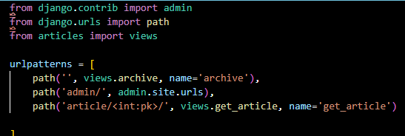
Рисунок 1. Создания роута для конкретного поста.
Для того что бы получить конкретный пост в Django 5.2 можно использовать функцию get_object_or_404() (его можно импортировать из django.shortcuts). Она принимает класс модели и pk (можно использовать и article_id для ясности). Один из принципов Python звучит так – “Явное лучше не явного”, прислушаемся к этому. Объявим переменную в которой запишем сроку с названием шаблона который будет использоваться для рендера а так же найденный пост. В случае если поста нет функция get_object_or_404() корректно обработает случай когда по какой-либо причине не смогла его найти. После чего передадим все в render.
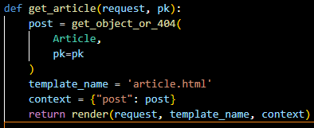
Рисунок 2. Создание функции для обработки роута.

Задание 1.
Так как каждая лабораторная (в основном) основана на предыдущем материале, по ТЗ необходимо обновить обработку страницу со всеми постами, а именно добавить возможность перейти на страницу конкретного поста. Добавим ссылку на роут article (ссылка конкретного поста) благодаря get_article который был указан ранее при его регистрации. Так как роут требует какого-то pk, его так же нужно передать.
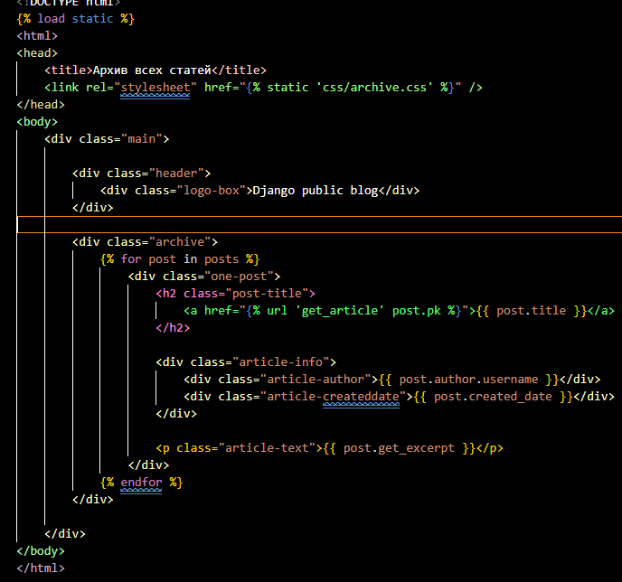
Рисунок 3. Обновление шаблона для вывода всех постов.

Задание 2
Опишем стили для всех страниц.
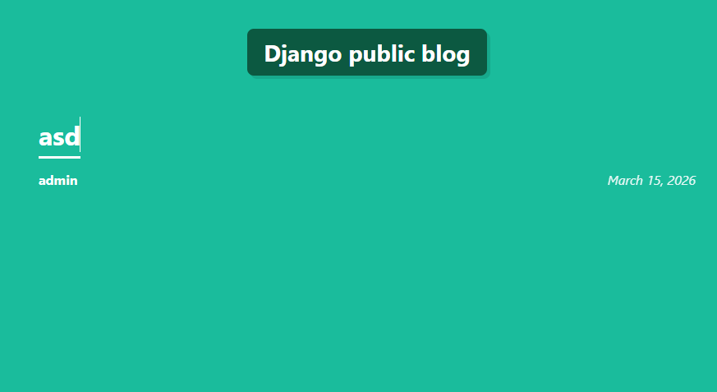
Рисунок 4. Внешний вид страницы все постов после настройки стилей archive.css.

Опишем стили для конкретной.

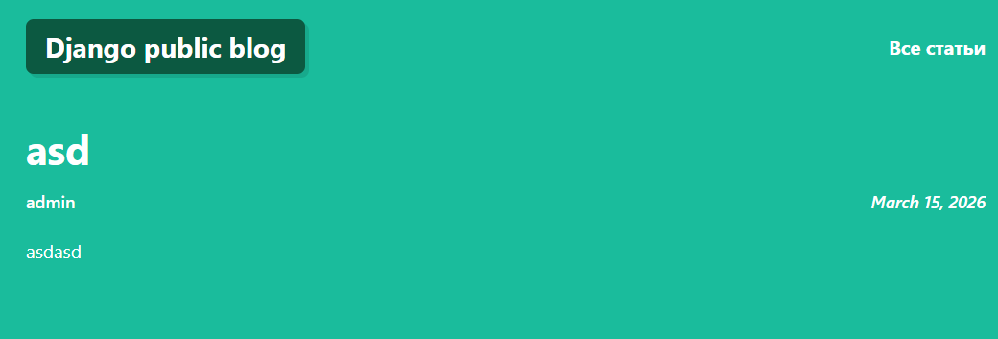
Рисунок 5. Внешний вид страницы конкретного поста после настройки стилей article.css.

Вывод:
В ходе лабораторной работы были получены навыки создания страницы отдельной записи в Django и передачи параметров через URL. Также была освоена работа с выборкой одной записи из базы данных, обработкой ошибки 404, подключением статических файлов и оформлением страниц с помощью CSS. Выполнение работы помогло лучше понять, как в Django связаны маршруты, представления, шаблоны и данные из базы, а также как организуется переход между страницами внутри сайта.

